OOO «ПРОМЖИЛСТРОЙ» www.promrnd.narod.ru

51-52 |  |  | 1255000 руб.

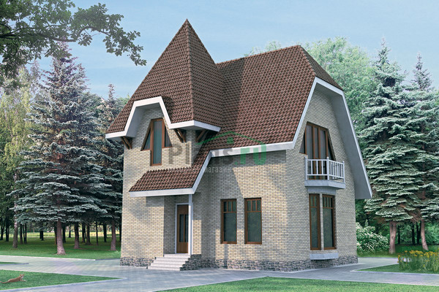

Общая площадь: 120 кв.м

Наружные стены | кирпич
Фундамент | монолитная плита
Перекрытия | монолитный ж/б, по деревянным балкам
Кровля | совмещенная
Покрытие кровли | металлочерепица
Наружная отделка | декоративный кирпич
Цоколь | натуральный камень
Цена 1 | 1255000 руб.
Цена проекта | 24000 руб.
Состав проекта | АР, КР (архитектурные решения, конструктивные решения)

План первого этажа
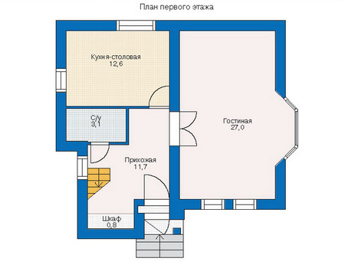
План мансардного этажа
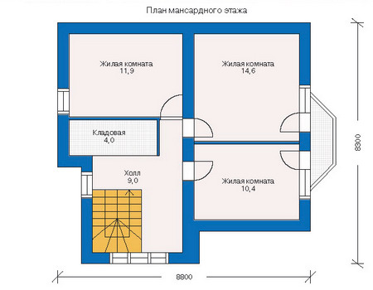

Все материалы и размеры, указанные в каталоге и на сайте, не могут использоваться при строительстве дома без приобретения рабочей документации. Отдельно продажу паспорта проекта без приобретения основного комплекта рабочих чертежей мы не осуществляем.
Просим обратить внимание, что для любого проекта дома может потребоваться корректировка конструкций фундамента и ограждающих конструкций (наружных стен) с учетом геологических особенностей Вашего участка (песок, глина, уровень грунтовых вод) и климатического пояса, а также разделов ИС (инженерные сети) с учетом технических условий места застройки.

Конец формы

